Discoverpixy
Ein Projekt zur Objekterkennung mittels der
Pixy CMUCam5 und der STM32 Mikrokontroller-Plattform

Autoren: Aaron Schmocker und Timo Lang
Dozent: G. Krucker
Modul: Softwaredesign und Softwareprojekte (BTE5052)
Abgabedatum: 1.6.2015

Inhaltsverzeichnis
1 Aufgabenstellung 3
2 Planung und Ziele 3
3 Analyse 4
4 Grobdesign 7
4.1 Applikation 7
4.2 System 8
4.3 Tft 8
4.4 Touch 9
4.5 Dateisystem 9
4.6 Gui 9
4.7 Pixy 10
5 Implementierung der Module 12
5.1 Applikation 12
5.2 System 12
5.3 Tft 12
5.4 Touch 12
5.5 Dateisystem 12
5.6 Gui 12
5.7 Pixy 12
6 Plattform STM32F4Discovery 12
6.1 System 12
6.2 Tft 13
6.3 Touch 13
6.4 Sd-Karte 13
6.5 Usb & Pixy 13
7 Plattform Emulator 13
7.1 System 13
7.2 Tft & Touch 13
7.3 Dateisystem 13
7.4 Usb & Pixy 13

Aufgabenstellung
Im Rahmen des Moduls BTE5052 soll eine Projektarbeit durchgeführt werden. Ziel ist es mithilfe der Videokamera Pixy CMUCam5 Objekte zu erkennen, ihnen zu folgen, die Erkennung geeignet darzustellen und zu konfigurieren. Als Entwicklungsplattform soll die STM32 Mikrokontroller-Serie dienen. Die effektive Objekterkennung erfolgt durch die Pixy-Kamera und die darunterliegende Technologie sowie die Thematik der Bildverarbeitung sei nicht Ziel dieser Arbeit. Mit der Pixy-Kamera ist via USB oder I2C zu kommunizieren. Als Mikrokontroller-Kit stehen das STM32F4Discovery Board und das Carme-Kit (BFH) zur Verfügung. Die erstellte Software ist in der Programmiersprache C zu schreiben und entsprechend zu kommentieren und dokumentieren.
Wir werden für die Realisierung dieser Arbeit das STM32F4Discovery Board verwenden und via USB mit der Pixy-Kamera kommunizieren. Um die Entwicklung zu vereinfachen wird nebenbei ein Emulator enwickelt, welcher das Ausführen der Applikation auf dem PC erlaubt.

Planung und Ziele
Fokus der Arbeit:
- Planung und Durchführung eines Mikrokontroller-Projekts im Zweierteam.
- Design einer erweiterbaren Architektur, so dass das Projekt von Dritten weitergeführt und optimiert werden könnte.
- Implementierung und Dokumentation einer funktionstüchtigen Lösung gemäss Aufgabenstellung.
- Abstraktion der Anwendung, zur Ausführung auf dem PC bzw. dem STM32F4Discovery

Nicht Fokus der Arbeit:
- Korrekte und schöne Implementierung des Usb-Hosts gemäss Spezifikation für die Pixy-Kamera auf dem STM32F4Discovery.
- Herstellen von produktionsreifen Bibliotheken zur Kommunikation mit Display, SD-Karte und Pixy
- Herstellen eines komplexen Emulators, dessen Funktionalität über die Funktionalität der Anwendung auf dem STM32F4Discovery hinausgeht.
- Perfomance-Optimierungen

Zeitplanung:

Analyse

Highlevel
Unser System besteht aus einem Prozess, dessen Name identisch mit dem Projektnamen ist: “discoverpixy”. Im folgenden nennen wir diesen Prozess aber “Applikation”. Die Applikation kommuniziert mit verschiedenen externen Komponenten. Das Display (Tft) wird als Ausgabegerät und zur Anzeige von Informationen an den Benutzer benötigt. Der Benutzer bedient die Applikation in dem er seine Eingaben an dem Touch-Controller tätigt. Die Applikation kommuniziert je nach gewähltem Modus auch mit der Pixy-Kamera und der SD-Karte, jeweils in beide Richtungen.
Illustration 1: Kontextdiagramm

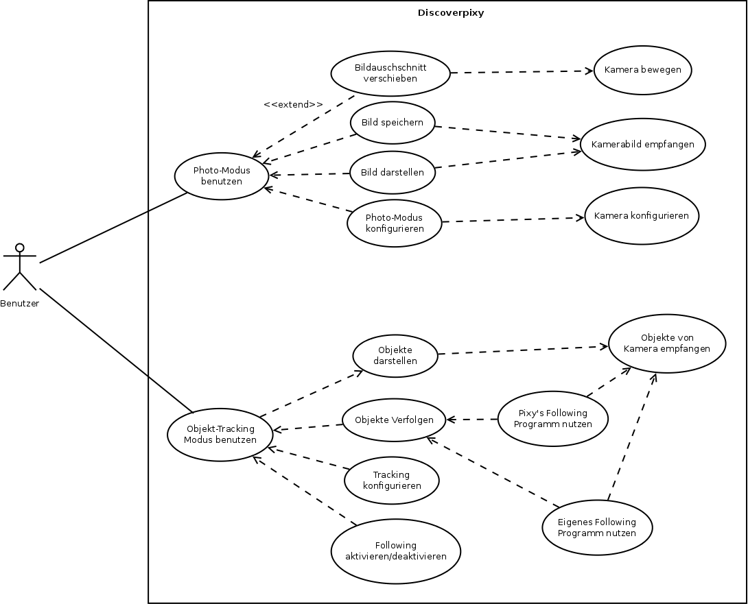Illustration 2: Anwendungsfalldiagramm

Aufbau der Benutzeroberfläche/Bedienung
Die Anwendung soll aus mehreren “Bildschirmen” (engl. Screens) aufgebaut sein.
Gestartet wird auf dem Hauptbildschirm, von wo aus man mit Buttons zu den entsprechenden Unterbildschirmen kommt. Zurück zum Hauptbildschirm kommt man jeweils mit dem “Back” Button.
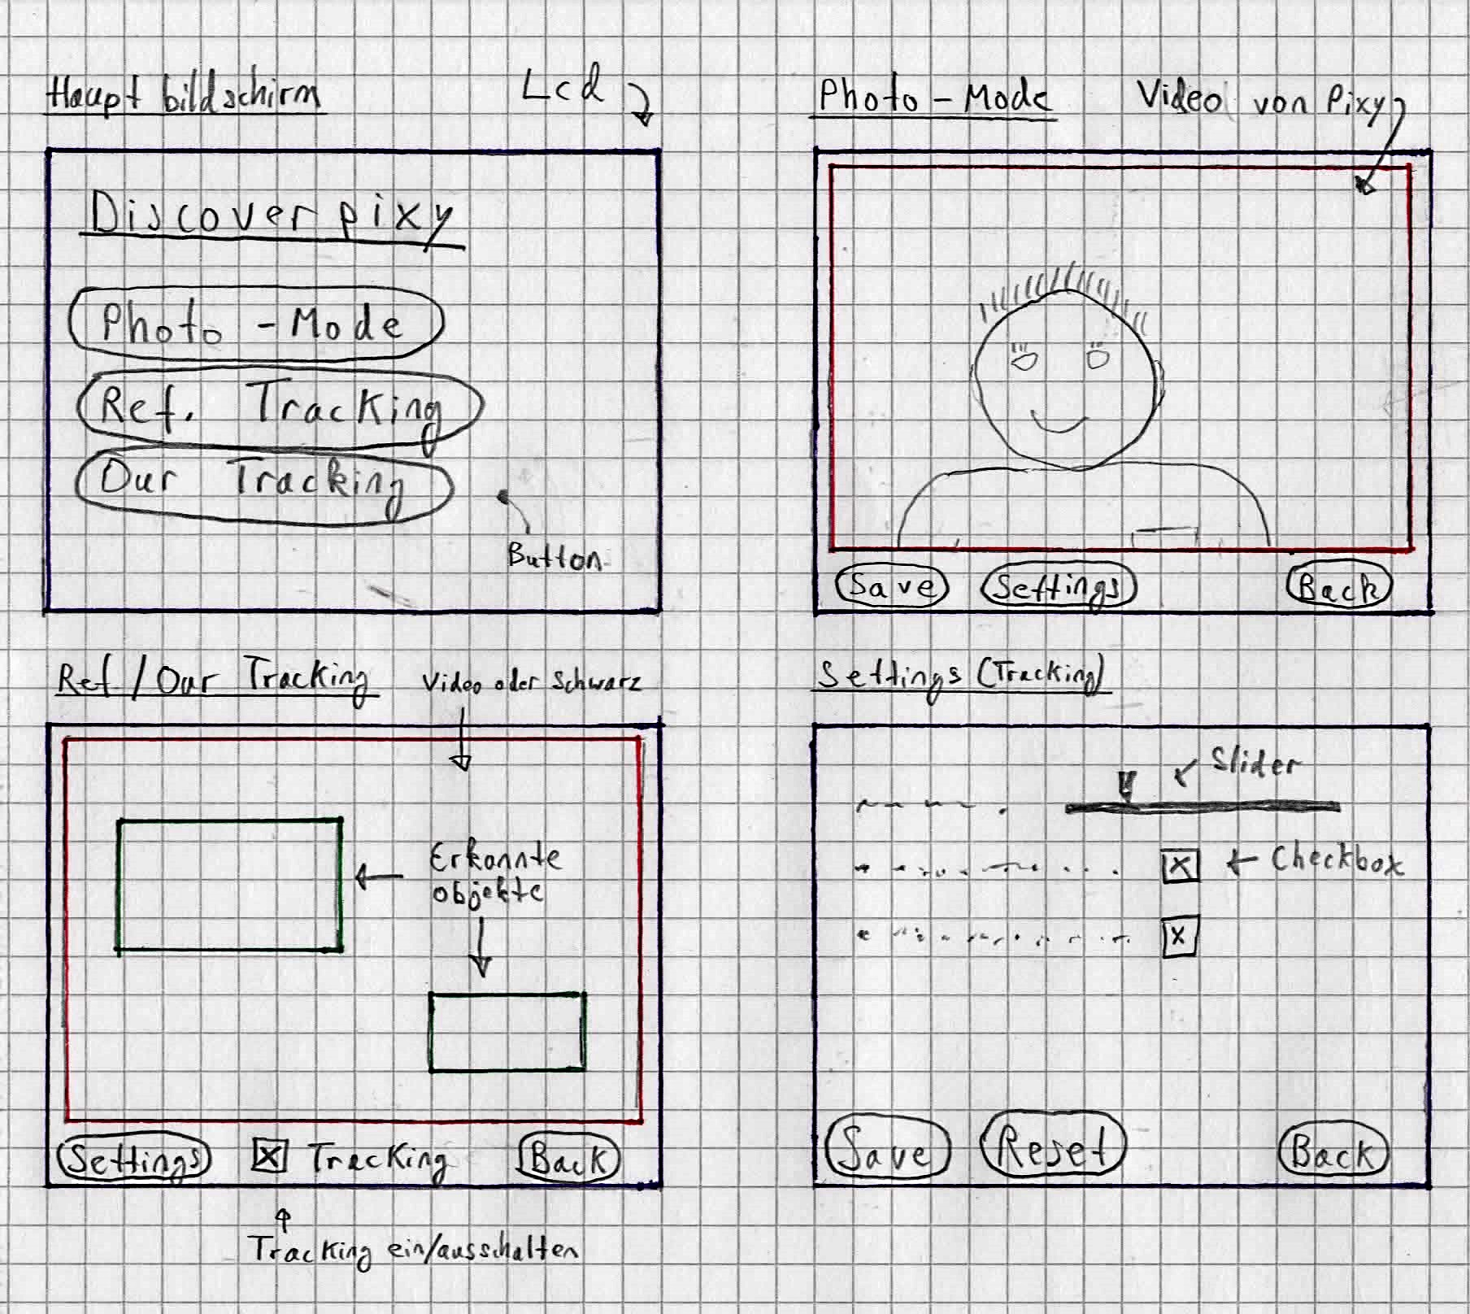Illustration 3: Prototypen verschiedener “Screens”
Photo-Mode Bildschirm:
Der Benutzer sieht im Zentrum das aktuelle Bild von der Pixy-Kamera. Der Bildausschnitt kann verschoben werden in dem das Bild “gepackt und gezogen” (engl. Click&Drag) wird. Mithilfe des “Save” Buttons kann ein Snapshot auf die SD-Karte gespeichert werden. Sollten für die “Photo-Mode” Funktionalität eigene Einstellungen von nöten sein, so können diese über den Settings Button erreicht werden.
Ref. Tracking / Our Tracking Bildschirm:
Die Pixy Kamera hat bereits ein Programm zum automatischen Tracking von Objekten. Dieses kann über den “Ref. Tracking” (Ref für Reference) im Hauptbildschrim erreicht werden. Wird im Hauptbildschirm “Our Tracking” ausgewählt, soll unsere eigene Implementierung für das Tracking verwendet werden. Die Bildschirme der beiden Modi sind identisch:
In der Mitte ist wieder das Bild er Pixy-Kamera sichtbar. Sollte es aus Performancegründen nicht möglich sein das Video anzuzeigen, ist der Hintergrund eingefärbt. Auf dem Hintergrund werden die Rechtecke der erkannten Objekte anzeigt. Wenn die Checkbox “Tracking” (bzw. “Following”) aktiviert ist, wird automatisch das grösste Objekt verfolgt. Ansonsten bleibt die Kamera fixiert und optional kann der Bildausschnitt wie beim “Photo-Mode” verschoben werden. Jegliche Konfiguration folgt über den “Settings”-Bildschirm.
Settings (Tracking):
Zum Einstellen der Objekt-Erkennung und des Objekt-Trackings soll es auf den “Settings”-Bildschirm verschiedene Optionen geben. Die Optionen haben jeweils eine Beschriftung und entweder eine Checkbox oder einen Slider um den Wert zu verändern. Der Button “Save” speichert die Einstellungen, “Reset” verwirft sie. Mögliche Einstellungen: Parameter für den Regelkreis (PID-Regler?), Grenzen für die Servos, Empfindlichkeit der Objekt-Erkennung, usw.

Abstraktion
Die gesamte Software soll modular aufgebaut werden. Die einzelnen Module sollen entweder unabhängig agieren oder ihre Abhängigkeiten zu den anderen Modulen klar spezifizieren. Zudem soll die Anwendung mindestens auf zwei Plattformen laufen: Auf dem PC (“Emulator”) und auf dem Zielsystem (STM32F4Discovery). Läuft die Anwendung im Emulator, so wird die Pixy-Kamera direkt an den PC angeschlossen. Läuft die Anwendung auf dem STM32F4Discovery, so wird die Pixy-Kamera via USB-OTG ans Discovery angeschlossen.

Grobdesign
Die Software soll in Module unterteilt werden. Das folgende Diagramm zeigt die vorhandenen Module und deren Abhängigkeiten. Findet eine Kommunikation zwischen 2 Modulen statt so wird dies durch einen Pfeil dargestellt.
Illustration 4: Übersicht über die Module und deren Abhängigkeiten
Alle Module sollen aus Plattformunabhängigem Code bestehen. Die Module greifen wenn nötig auf Plattformspezifischen Code zu. Dieser wird aber abstrahiert und muss dann für jedes Zielsystem separat implementiert werden. Details zu der Implementierung folgen in einem späteren Kapitel. Im folgenden soll jedes Modul und seine Schnittstellen kurz beschrieben werden

Applikation
Ordername: | app
Beschreibung: | Das Applikations Modul beinhaltet den effektiven Code zur Steuerung aller Geräte und Interaktion mit dem Benutzer.
Benötigte Module: | System, Gui, Tft, Dateisystem, Pixy
Benötigt von: | Keinem Modul, aber dem Gesamtsystem.
Benötigte Low-Level Funktionen: | Keine
Bereitgestellte Funktionen: | void app_init();  void app_process();

System
Ordername: | system
Beschreibung: | Das System Modul kontrolliert die darunterliegende Hardware und bietet Sleep-Funktionen an
Benötigte Module: | keine
Benötigt von: | Applikation
Benötigte Low-Level Funktionen: | bool ll_system_init();  void ll_system_delay(uint32_t msec);  void ll_system_process();
Bereitgestellte Funktionen: | bool system_init();  void system_delay(uint32_t msec);  void system_process();

Tft
Ordername: | tft
Beschreibung: | Das Tft Modul ermöglicht das Zeichnen von Formen und Texten auf ein Display.
Benötigte Module: | keine
Benötigt von: | Gui, Applikation
Benötigte Low-Level Funktionen: | bool ll_tft_init();  void ll_tft_clear(uint16_t color);  void ll_tft_draw_line(uint16_t x1, uint16_t y1, uint16_t x2, uint16_t y2, uint16_t color);  void ll_tft_draw_pixel(uint16_t x,uint16_t y,uint16_t color);  void ll_tft_draw_rectangle(uint16_t x1,uint16_t y1,uint16_t x2,uint16_t y2, uint16_t color);  void ll_tft_fill_rectangle(uint16_t x1,uint16_t y1,uint16_t x2,uint16_t y2, uint16_t color);  void ll_tft_draw_bitmap_unscaled(uint16_t x, uint16_t y, uint16_t width, uint16_t height, const uint16_t *dat);
Bereitgestellte Funktionen: | bool tft_init();  void tft_clear(uint16_t color);  void tft_draw_line(uint16_t x1, uint16_t y1, uint16_t x2, uint16_t y2, uint16_t color);  void tft_draw_pixel(uint16_t x,uint16_t y,uint16_t color);  void tft_draw_rectangle(uint16_t x1,uint16_t y1,uint16_t x2,uint16_t y2, uint16_t color);  void tft_fill_rectangle(uint16_t x1,uint16_t y1,uint16_t x2,uint16_t y2, uint16_t color);  void tft_draw_bitmap_unscaled(uint16_t x, uint16_t y, uint16_t width, uint16_t height, const uint16_t* dat);

Touch
Ordername: | touch
Beschreibung: | Das Touch Modul empfängt Benutzereingaben und löst Benachrichtigungen im Falle einer Interaktion aus.
Benötigte Module: | keine
Benötigt von: | Gui
Benötigte Low-Level Funktionen: | bool ll_touch_init();
Bereitgestellte Funktionen: | bool touch_add_raw_event(int x, int y, Event_Flags flags);  bool touch_init();  bool touch_has_empty(unsigned char num);  bool touch_register_area(TOUCH_AREA_STRUCT* area);  bool touch_unregister_area(TOUCH_AREA_STRUCT* area);

Dateisystem
Ordername: | filesystem
Beschreibung: | Das Dateisystem Modul bietet Funktionen zum lesen und schreiben auf einen Datenträger (z.B. SD-Karte)
Benötigte Module: | keine
Benötigt von: | Applikation
Benötigte Low-Level Funktionen: | bool ll_filesystem_init();  …. noch unklar
Bereitgestellte Funktionen: | bool filesystem_init();  … noch unklar

Gui
Ordername: | gui
Beschreibung: | Das GUI Modul bietet Funktionen zum erstellen von und interagieren mit, Gui-Elementen (z.B. Buttons).
Benötigte Module: | Tft, Touch
Benötigt von: | Applikation
Benötigte Low-Level Funktionen: | keine
Bereitgestellte Funktionen: | bool gui_init();  bool guiAddButton(BUTTON_STRUCT* button);  void guiRemoveButton(BUTTON_STRUCT* button);  void guiRedrawButton(BUTTON_STRUCT* button);  bool guiAddBitmapButton(BITMAPBUTTON_STRUCT* button);  void guiRemoveBitmapButton(BITMAPBUTTON_STRUCT* button);  void void guiRedrawBitmapButton(BITMAPBUTTON_STRUCT* button);  .. und noch mehr

Pixy
Ordername: | pixy
Beschreibung: | Das Pixy Modul bietet Funktionen zur Interaktion mit der Pixy Cam.
Benötigte Module: | keine
Benötigt von: | Applikation
Benötigte Low-Level Funktionen: | Keine ll_* funktionen. Alle bereitgestellten Funktionen werden direkt von der Plattform-Implementierung bereitgestellt.
Bereitgestellte Funktionen: | int pixy_init();  int pixy_blocks_are_new();  int pixy_get_blocks(uint16_t max_blocks, struct Block * blocks);  int pixy_service();  int pixy_command(const char *name, ...);  void pixy_close();  int pixy_led_set_RGB(uint8_t red, uint8_t green, uint8_t blue);  int pixy_led_set_max_current(uint32_t current);  int pixy_led_get_max_current();  int pixy_cam_set_auto_white_balance(uint8_t value);  int pixy_cam_get_auto_white_balance();  uint32_t pixy_cam_get_white_balance_value();  int pixy_cam_set_white_balance_value(uint8_t red, uint8_t green, uint8_t blue);  int pixy_cam_set_auto_exposure_compensation(uint8_t enable);  int pixy_cam_get_auto_exposure_compensation();  int pixy_cam_set_exposure_compensation(uint8_t gain, uint16_t compensation);  int pixy_cam_get_exposure_compensation(uint8_t * gain, uint16_t * compensation);  int pixy_cam_set_brightness(uint8_t brightness);  int pixy_cam_get_brightness();  int pixy_rcs_get_position(uint8_t channel);  int pixy_rcs_set_position(uint8_t channel, uint16_t position);  int pixy_rcs_set_frequency(uint16_t frequency);  int pixy_get_firmware_version(uint16_t * major, uint16_t * minor, uint16_t * build);

Implementierung der Module

Es müssen vorallem die Teile beschrieben werden die nicht direkt an LowLevel weitergeleitet werden

Applikation
Aufbau der App erklären, die einzelnen Screens & Funktionalitäten erklären
Unser Pixy PID regler erklären
State machine?

System
Trivial, wird alles weitergeleitet

Tft
Vermutlich Trivial, wird bisher alles weitergeleitet

Touch
Callbacks erklären. Vererbung in C erklären. Touch library vorstellen. Quellen angeben

Dateisystem
Vermutlich Trivial, wird alles weitergeleitet

Gui
Gui library vorstellen. Quellen angeben (timo bms)

Pixy
Mehr oder weniger trival. Implementierung ist komplett plattformabh.
Erklären was an der Pixy original software für BEIDE implementierungen verändert wurde (multithreading entfernt, etc)

Plattform STM32F4Discovery

System
Stm beschreiben. Initialisierungs prozedere (sysclock, systick)

Tft
Lcd ansteuerung beschreiben. Auf controller verweisen. Quellen angeben (timo bms, fsmc aus dem netz)

Touch
SPI erklären, Controller ansteuerung beschreiben. Quellen angeben (timo bms)

Sd-Karte
SPI erklären, Controller ansteuerung beschreiben. Quellen angeben (fatfs)

Usb & Pixy
STM USB erklären, Pixy “Link”-Implementierung beschreiben. Quellen angeben (Stm usb lib, Pixy)

Plattform Emulator

System
Emulator & qt beschreiben

Tft & Touch
Mainwindow und rendering beschreiben

Dateisystem

Usb & Pixy
Auf libusb verweisen und Pixy “Link”-Implementierung beschreiben

